

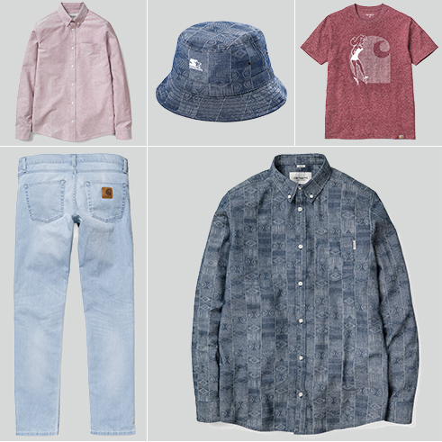

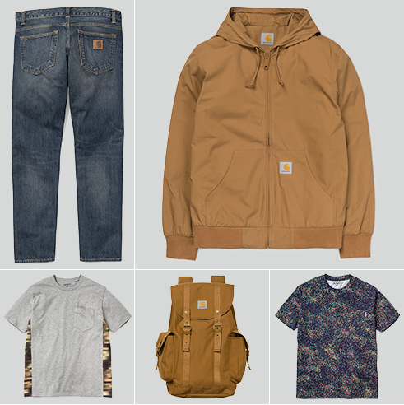
1. Like la publication
2. Multipliez vos chance en partageant !

Jeu concours valable du 1 au 5 septembre

DN.SIXTY SEVEN
1 tenue Carhartt de votre choix
GAGNEZ
CLIQUEZ ICI POUR PARTICIPER

